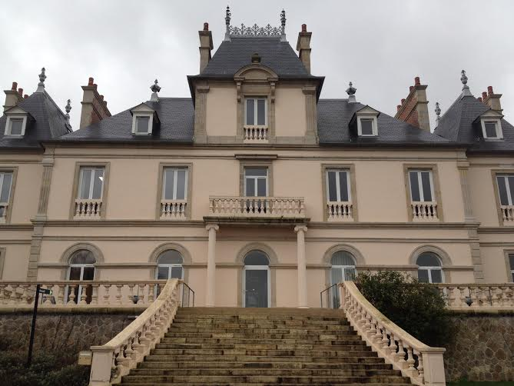

Patrice Dherbilly
CTR Bretagne
dherbillyctrbretagne@orange.fr
06.83.83.03.79
Sylvain Guyomard
ATR Bretagne
sylvainguyomard19@gmail.com
06.37.96.90.22

Le 05 février 2014

Convocation Stage SABRE / EPEE + formation de cadres
À Quessoy du 5 au 7 mars 2014

Vous êtes sélectionné pour participer au stage élite qui se déroulera à Quessoy. Ce stage vous permettra d’effectuer une préparation spécifique dynamique, et de créer une cohésion au sein des clubs représentant la ligue.

IMPORTANT :

Accueil : mercredi 5 mars à 14h00, La ville Davy, 22120 Quessoy

Départ : vendredi 7 mars à 18h00 (même adresse)

Encadrement : Les maîtres DHERBILLY Patrice (Conseiller Technique Régional Bretagne), FRABOULET Morgan (Auray/Lorient) au sabre, GUYOMARD Sylvain (Assistant Technique Régional) à l’épée,

Conditions financières :

Chaque stagiaire devra régler la somme de 70 €. La fiche de renseignements, l’autorisation des parents et le chèque établi à l’ordre de la Ligue d’Escrime de Bretagne sont à retourner, (avant la date limite) à :

Maître Sylvain GUYOMARD
Impasse du chemin bleu 3540 Miniac Morvan

Inscriptions : Date limite le lundi 24 février 2014

Hébergement : Vous devez apporter : un duvet + un oreiller

Activité Escrime : Pour la pratique de notre discipline, vous devez apporter votre équipement et
armes électriques en bon état. Vérifiez vos armes avant de partir et prenez en
suffisamment.

Activité annexes : Apportez affaires de rechange pour activités en extérieur (2 survêtements + 2 paires de chaussures de sports…)

Règlement : Aucune sortie individuelle n’est autorisée. Tout participant s’engage à respecter
le règlement du stage

INSCRIPTION STAGE D’ESCRIME

Du mercredi 5 mars à 14h00 au vendredi 7 mars 2014 à 18h00.

Je soussigné,

Nom :

Prénom : ……………………………

Club : …………………………………Arme :…………………………

Adresse : .....................................................................

....................................................................

Téléphone des Parents : ..................................................................

Téléphone du stagiaire :....................................................................

Adresse mail du stagiaire :..............................................................

Ci-joint le chèque de 70 € à l’ordre de la Ligue en règlement des frais de stage

Fait à le

Signature du stagiaire

AUTORISATION PARENTALE

Nous soussignés,

Madame, Monsieur ;

Adresse :

N° de Sécurité Sociale :
Déclarons expressément autoriser le mineur :

Nom :

Prénom :

Né(e) le :

Demeurant :

A participer au stage organisé par la Ligue d’Escrime de Bretagne

À QUESSOY du ….au

Déclarons autoriser Monsieur Guyomard Sylvain, directeur du stage à faire pratiquer sur le mineur les éventuelles interventions chirurgicales, sous anesthésie, selon les prescriptions du médecin.

Fait à le

Signature des parents (précédée de la mention « lu et approuvé, bon pour décharge de responsabilité »)

